新 书 推 荐

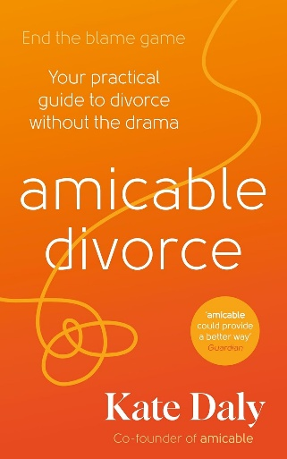
中文书名：《好好分手：体面离婚实操指南》
英文书名：Amicable Divorce: Your Practical Guide to Divorce Without the Drama
作 者：Kate Daly
出 版 社：Profile, Souvenir Press
代理公司：ANA/Jessica
页 数：288页
出版时间：2026年3月
代理地区：中国大陆、台湾
审读资料：电子稿
类 型：家庭关系
Best Sellers Rank:
47 in Divorce & Separation (Books)

内容简介：

倘若离婚或分居能成为与前配偶的协作过程？能为孩子营造更温暖的环境？能实现财产公平分配，而无需经年累月通过律师激烈争执？

基于自身离婚经历及其创立的“友好”公司专业经验，联合创始人凯特·戴利提供清晰宝贵的无冲突分居与共同养育指南。本书涵盖离婚各阶段建议——从共享监护权到经营新关系，“友好离婚”全程支持您完成关系的蜕变，帮助双方以更强大独立的姿态走向新生活。

作者简介：

凯特·戴利（Kate Daly）是获奖分离服务机构“友好”创始人、家事法权威专家及认证关系咨询师。她主导推动了英国2022年无过错离婚制度改革，主持播客《离婚指南》。本书是她的首部著作。

媒体评价：

“‘友好’正在通过更温和、更低压力的分离方式完成重要使命。真希望我经历离婚时已有他们的服务！”
——伊丽莎白·戴

“离婚既是情感煎熬，也可能是昂贵的法律战场……但‘友好’提供了一条更好的路径。”
——《卫报》

全书目录：

致读者
引言

1. 爱到底算什么？
2. 真的结束了吗？我该离开吗？
3. 选择权在你我手中
4. 什么是和平离婚？
5. 离婚这件事
6. 孩子最重要：共同养育
7. 学费、鞋履与手机：孩子的费用谁来承担？
8. 金钱……我真正关心的事
9. 从“我们”到“我”：爱过之后的生活

结语
致谢
实用资源

感谢您的阅读！
请将反馈信息发至：版权负责人
Email：Rights@nurnberg.com.cn
安德鲁·纳伯格联合国际有限公司北京代表处
北京市海淀区中关村大街甲59号中国人民大学文化大厦1705室, 邮编：100872
电话：010-82504106, 传真：010-82504200
公司网址：http://www.nurnberg.com.cn
书目下载：http://www.nurnberg.com.cn/booklist_zh/list.aspx
书讯浏览：http://www.nurnberg.com.cn/book/book.aspx
视频推荐：http://www.nurnberg.com.cn/video/video.aspx
豆瓣小站：http://site.douban.com/110577/
新浪微博：安德鲁纳伯格公司的微博_微博 (weibo.com)
微信订阅号：ANABJ2002


